

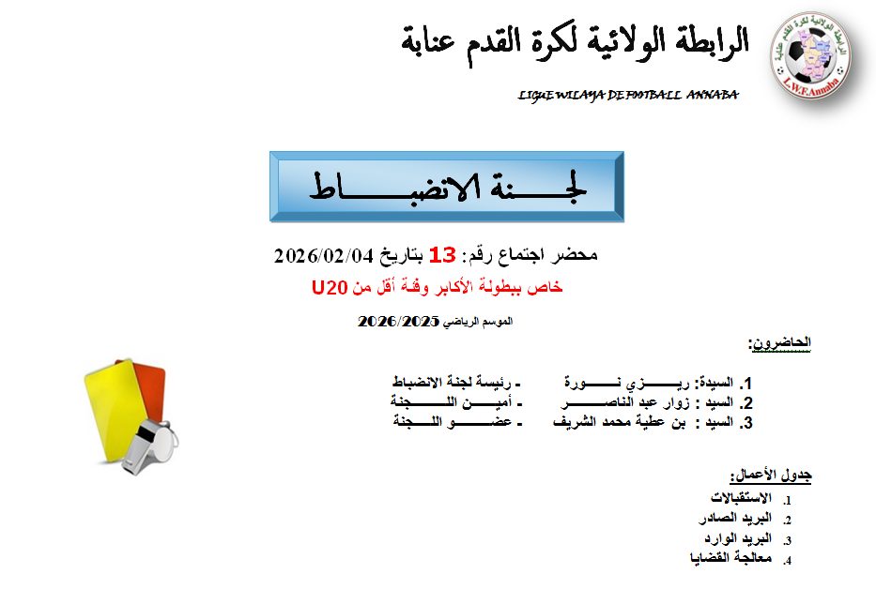

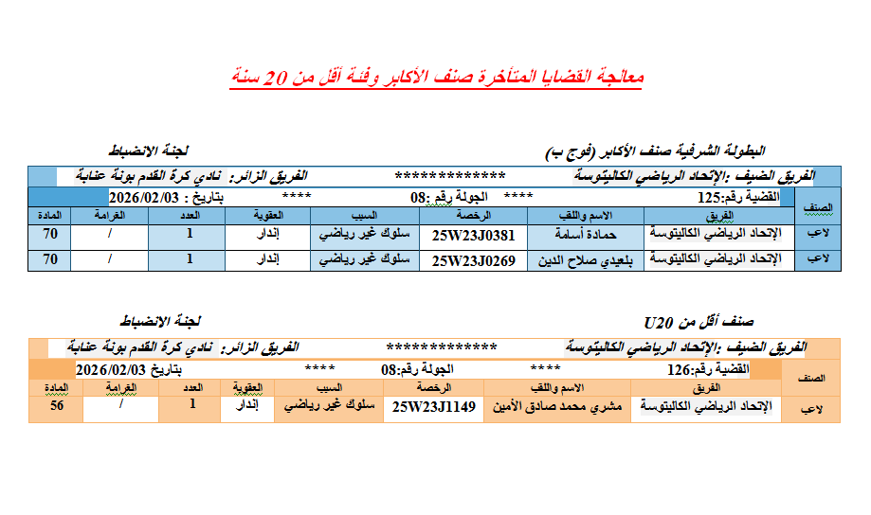

حصيلة الجلسة رقم:13
تعيينات | الأكابر وأقل من 20 سنة
عدد القضايا | 00
الإنذارات | 03
الاحتجاج على الحكم | 00

حصيلة الجلسة رقم:13
تعيينات | الأكابر وأقل من 20 سنة
عدد القضايا | 00
الإنذارات | 03
الاحتجاج على الحكم | 00



